Средняя группа №1
 |  | 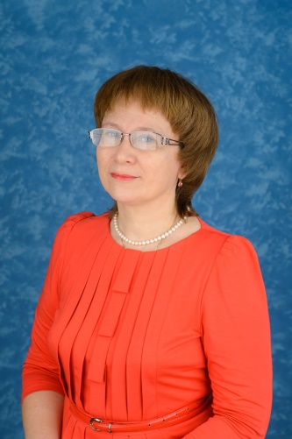 | 
Зайнуллина Алия Зульфазовна | Усманова Светлана  Петровна | Биктимирова  Лада Михайловна | Кутлугильдина  Дамира Шарифьяновна
Занимаемая должность:  Воспитатель | Занимаемая должность: воспитатель | Занимаемая должность: Музыкальный руководитель | Занимаемая должность: Инструктор  по физической культуре
Уровень образования: высшее  Башкирский государственный университет г. Уфа  Направление подготовки: «Педагогическое образование» | Уровень образования:  Высшее, БирскаяСПА2008г., Направление подготовки : «Педагогика и методика начального образования»  Переподготовка ООО Высшая школа делового администрирования | Уровень образования: средне специальное Уфимское педагогическое училище №1, Направление подготовки : «Воспитатель ДОУ»  переподготовка ЧОУ ДПО «Южный институт кадрового обеспечения» 231200078168 от 18,03,2019г (музыкальный руководитель) | Уровень образования: средне специальное, Стерлитамакский техникум физ культуры, 1981г.  Направление подготовки : «учитель физической культуры»
Стаж работы: Общий - 12 лет; Стаж работы по специальности - 10 лет | Стаж работы: Общий - 25 лет;  Стаж работы по специальности - 15 лет | Стаж работы: Общий -33 лет; Стаж работы по специальности - 22 лет | Стаж работы: Общий 36 лет; Стаж работы по специальности - 21 лет
Курсы повышения квалификации: Социально-коммуникативное развитие детей дошкольного возраста в условиях реализациях ФГОС ДО № 11647 ,ПК № 0125009 октябрь 2021г.(72ч)  « Формирование культуры безопасного поведения детей дошкольного возраста в дорожном движении»* 12033 ПК №0125464(72ч)  Основы оказания первой помощи №3760 от 30.03.2022 (16ч) | Курсы повышения квалификации: * Современные технологии работы детьми дошкольного возраста по ФГОС ДО У 2022071571 от 16.05.2022  *ИКТ в работе воспитателя №У2021059087от 02.08..2021г  * Информарционно- коммуникационные технологии в организации образовательного процесса при реализации ФГОС нового поколения №01502 от 29.11.2019; * Основы оказания первой помощи №3762 от 30.03.2022(16ч) | Курсы повышения квалификации:  «Психологическое сопровождение детей раннего и дошкольного возраста с ОВЗ в свете требований ФГОС ДО №10941 от 21.10.2021г * Технологии обучения и воспитания детьми дошкольного возраста с ОВЗ по ФГОС ДО У 2022069672 от 16.05.2022  * Художественно- эстетическое развитие детей дошкольного возраста в условиях реализации ФГОС ДО №9413 от 08.06.2022г  * ИКТ в работе воспитателя №У2021059057 от 02.08.2021г  * Основы оказания первой помощи №3751 от 30.03.2022 | Курсы повышения квалификации:  Технологии обучения и воспитания детьми дошкольного возраста с ОВЗ по ФГОС ДО У 2022069701 от 16.05.2022  *ИКТ в работе воспитателя №У2021059066 от 02.08.2021г  *Формирование культуры безопасного поведения детей дошкольного возраста №12038 от 23.10.2021  * Основы оказания первой помощи №3750 от 30.03.2022
Высшая квалификационная категория с 2018 г | Первая квалификационная категория с 2021 г | Высшая квалификационная категория с 2022 г | Высшая квалификационная категория с 2010 г

